

МИНИСТЕРСТВО НАУКИ И ВЫСШЕГО ОБРАЗОВАНИЯ РОССИЙСКОЙ ФЕДЕРАЦИИ
ФЕДЕРАЛЬНОЕ ГОСУДАРСТВЕННОЕ БЮДЖЕТНОЕ ОБРАЗОВАТЕЛЬНОЕ УЧРЕЖДЕНИЕ
ВЫСШЕГО ОБРАЗОВАНИЯ
«ДОНСКОЙ ГОСУДАРСТВЕННЫЙ ТЕХНИЧЕСКИЙ УНИВЕРСИТЕТ»

ЛАБОРАТОРНАЯ РАБОТА № 1

по дисциплине «Машинное обучение»
на тему «Библиотеки Python для машинного обучения. Работа с данными»

Выполнил:

Студент _Солодкий М.И. __

Группа ___ИПБП41_______

Проверил:
Дольников Максим Генадьевич

Ростов-на-Дону
2026 г.
Цель работы:
Изучить основные библиотеки Python для машинного обучения (NumPy, Pandas, Matplotlib, SciPy, scikit-learn, TensorFlow, Keras, PyTorch) и приобрести практические навыки работы с табличными данными: чтение/запись, предобработка, статистический анализ, тензорные вычисления, обработка изображений.
Задачи:
1. Освоить чтение и запись данных в различных форматах.
2. Научиться выявлять и обрабатывать проблемы в данных.
3. Реализовать собственные функции масштабирования и сравнить их со sklearn.
4. Освоить статистический анализ данных средствами NumPy, Pandas, SciPy.
5. Научиться работать с тензорами TensorFlow, PyTorch, Keras.
6. Освоить базовую обработку изображений средствами SciPy.
Выполнение работы:
Раздел 1
Задание 1. Чтение файлов.
Реализована универсальная функция чтения табличных данных, которая по расширению файла выбирает подходящий способ загрузки: для csv используется pandas.read_csv, для xlsx — pandas.read_excel, для txt — pandas.read_csv с разделителем из пробелов, для mat — scipy.io.loadmat с автоматическим выбором первого двумерного массива. Датасет dataset.csv содержит 500 строк и 7 столбцов: id, timestamp, category, x1, x2, x4, y. Данные загружены успешно, структура корректная.
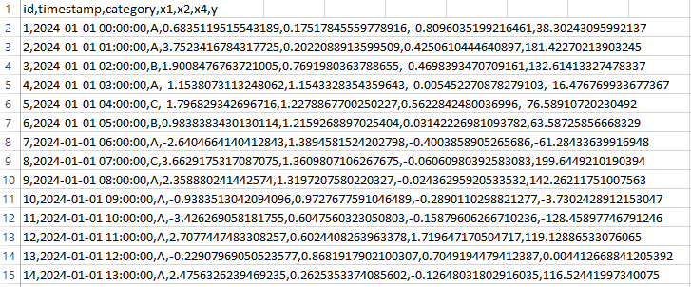
Задание 2. Запись файлов.
Реализована функция, сохраняющая таблицу сразу во все поддерживаемые форматы (xlsx, csv, txt, mat). К имени каждого файла добавляется метка времени, чтобы результаты разных запусков не перезаписывали друг друга.
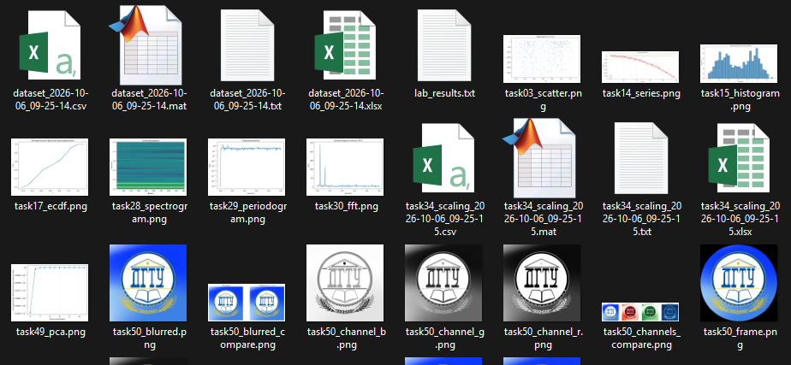
Задание 3. Сохранение изображений (графиков).
Реализована функция сохранения графиков Matplotlib в PNG с высоким разрешением. В качестве примера построена и сохранена диаграмма рассеяния зависимости y от x2.
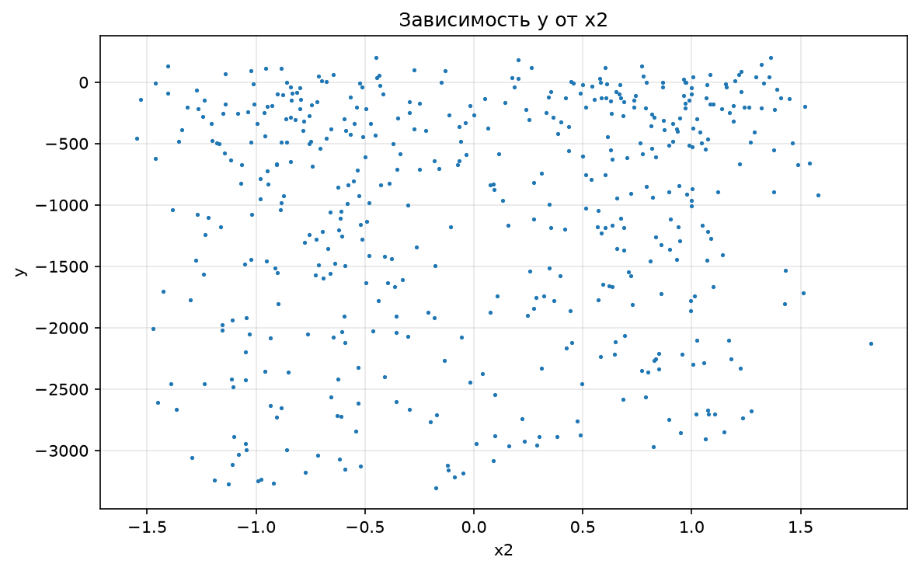
Задание 4. Проверка данных.
Реализована функция проверки качества данных: она подсчитывает пропуски по каждому столбцу, выводит типы данных и находит некорректные числовые значения. В датасете обнаружены пропуски в столбцах x1 и x2, а также строка «ошибка» в столбце x1, из-за которой столбец имеет тип object.
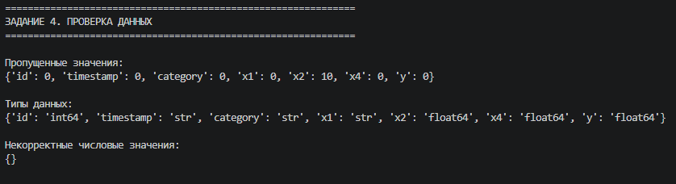
Задание 5. Вывод таблицы.
Реализована функция вывода первых n строк таблицы, её размера и типов столбцов.
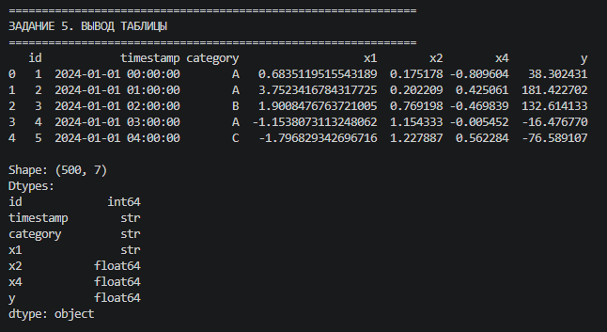
Задание 6. Извлечение столбцов по варианту.
Реализована функция извлечения подмножества столбцов. В датасете нет столбца x3, поэтому для анализа выбраны реально существующие: x1, x2, x4, y.
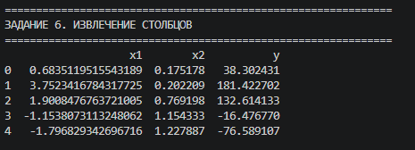
Задание 7. Явные типы данных.
Реализована функция приведения столбцов к заданным типам. Числовые признаки приведены к float64.
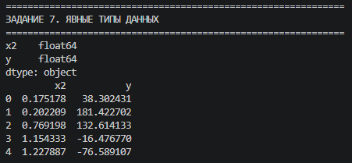
Раздел 2
Задание 8. Обработка проблемных данных.
Реализована функция, поддерживающая стратегии drop, cast, mean, ffill, bfill, zero, value. В столбце x1 строка «ошибка» сначала превращена в NaN (стратегия cast), затем пропуски заполнены средним значением (стратегия mean).
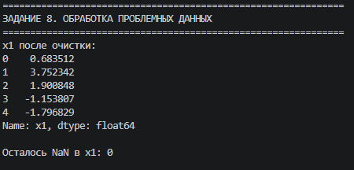
Задание 9. DataFrame → NumPy.
Реализована функция преобразования DataFrame в массив NumPy. Полученный массив имеет форму (n, 4) и тип float64.
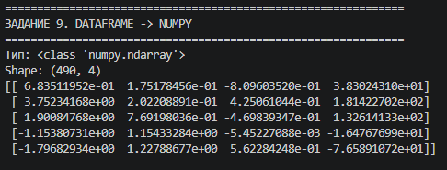
Задание 10. Функции масштабирования.
Реализованы собственные классы MinMaxScalerCustom и StandardScalerCustom с методами fit, transform, fit_transform, inverse_transform. Проведено масштабирование исходного массива обоими способами.
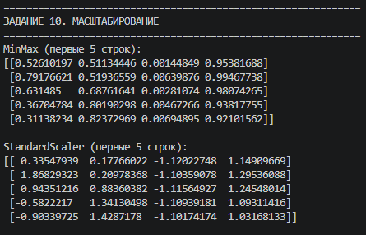
Задание 11. Восстановление масштаба.
Проверено, что inverse_transform возвращает исходные значения с точностью до 1e-10.
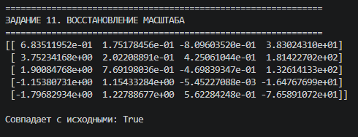
Задание 12. Разбиение на 3 части.
Массив разбит на train / validation / test в пропорции 70 / 15 / 15 без перемешивания, чтобы сохранить порядок.
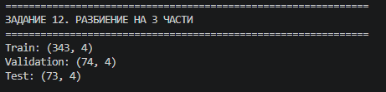

Задание 13. Фиксация seed.
Реализована функция, фиксирующая состояние всех генераторов случайных чисел (random, numpy, TensorFlow, PyTorch). Проверено, что два последовательных вызова дают одинаковые массивы случайных чисел.
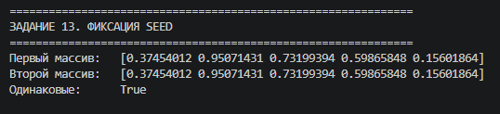
Раздел 3
Задание 14. График исходных данных.
Построен линейный график всех четырёх столбцов массива X.
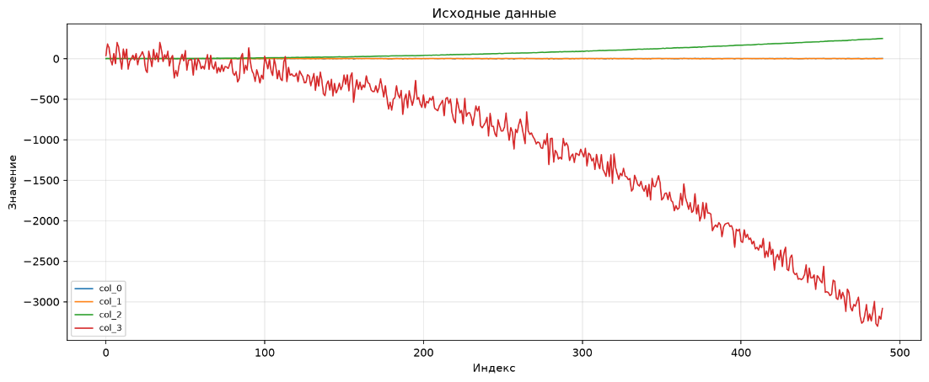
Задание 15. Гистограмма и плотность.
Построена нормализованная гистограмма столбца x2.
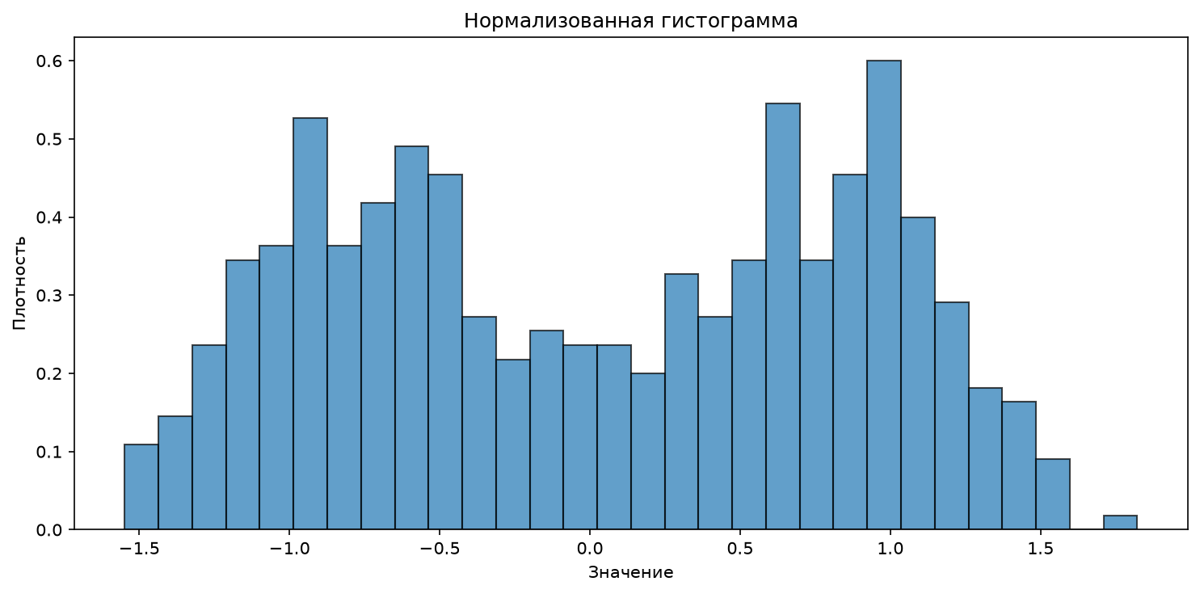
Задание 16. Отсортированные столбцы.
Выведены отсортированные значения x2 (первые 15).
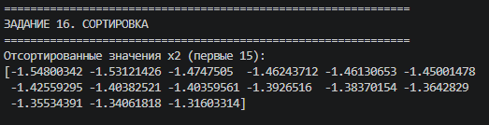
Задание 17. Эмпирическая функция распределения.
Построена ECDF для x2.
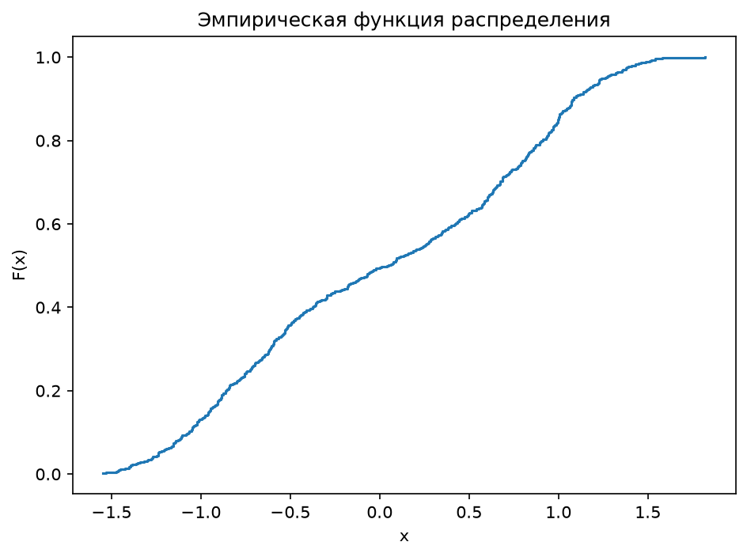
Задание 18. Статистики.
Вычислены среднее, дисперсия, мода и медиана для x2.
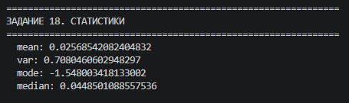
Задание 19. Доверительные интервалы.
Построены доверительные интервалы для среднего (через распределение Стьюдента) и для дисперсии (через распределение хи-квадрат) при уровне значимости 0,05.
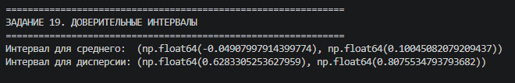
Задание 20. Ковариация и корреляция.
Вычислены ковариационная и корреляционная матрицы массива X.
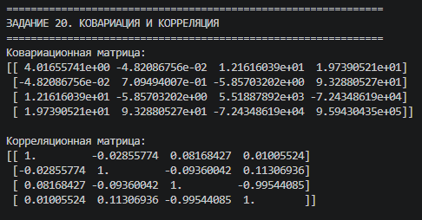
Задание 21. Значимость коэффициента корреляции.
Проверена значимость корреляции между x2 и y с помощью критерия Пирсона. Получены коэффициент корреляции и p-value.
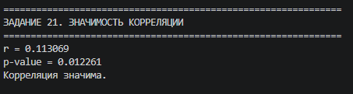
Задание 22. Взаимная корреляция.
Рассчитана взаимная корреляция между x2 и y для лагов от –50 до 50.
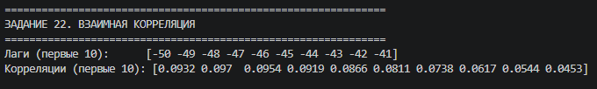
Задание 23. Производная и градиент.
Вычислена производная x2 и многомерный градиент массива X.
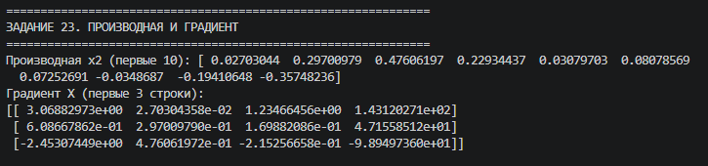
Задание 24. Свёртка.
Выполнена свёртка x2 и y в режиме full.
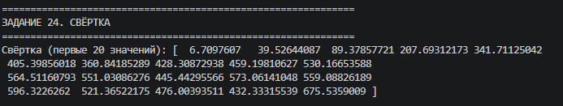
Задание 25. Скалярное и векторное произведения.
Вычислены скалярное и векторное произведения для первых трёх компонент x2 и y.
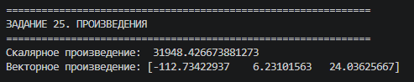
Задание 26. Нормы L1 и L2.
Вычислены L1- и L2-нормы для x2.
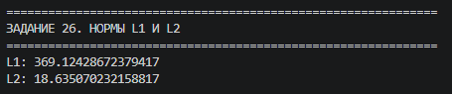
Задание 27. Проверка гипотез о распределении.
Проверены гипотезы: для x1 — о равномерном распределении (критерий Колмогорова–Смирнова), для x2 — о нормальном распределении (Колмогоров–Смирнов и Шапиро–Уилк).
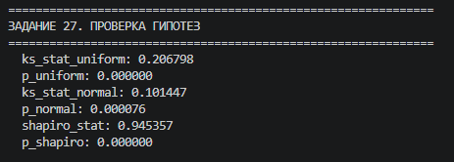

Задание 28. Спектрограмма.
Построена спектрограмма для x2.
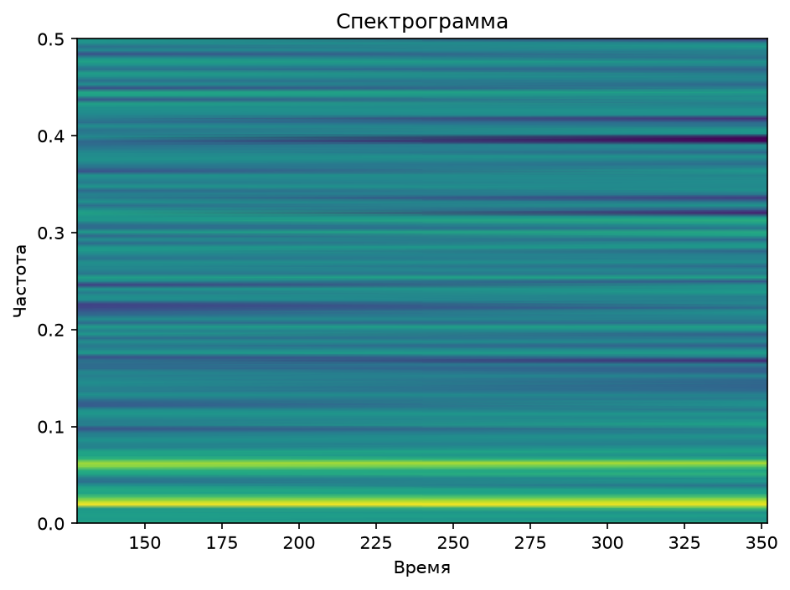
Задание 29. Периодограмма.
Построена периодограмма для x2.
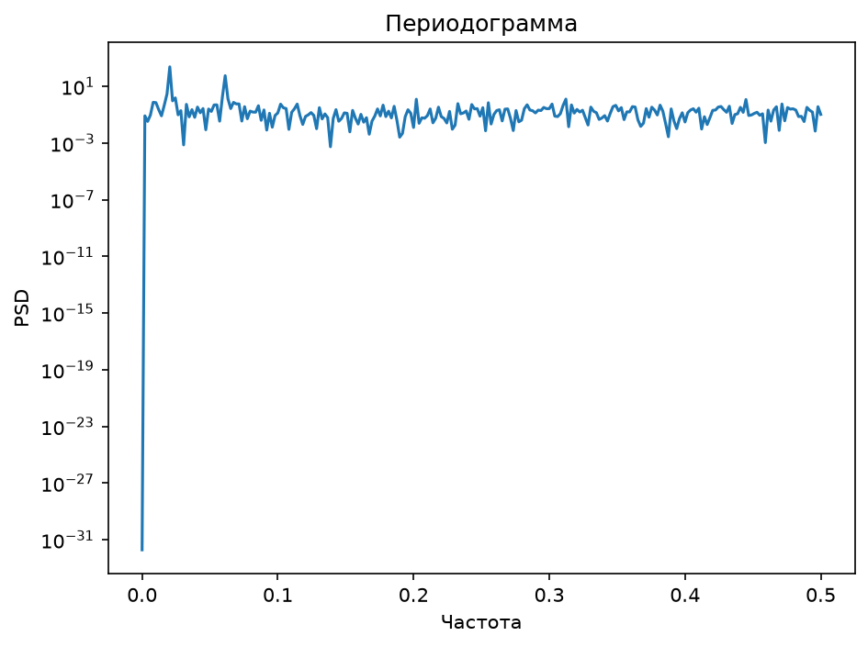
Задание 30. АЧХ через FFT.
Построен амплитудный спектр через быстрое преобразование Фурье.
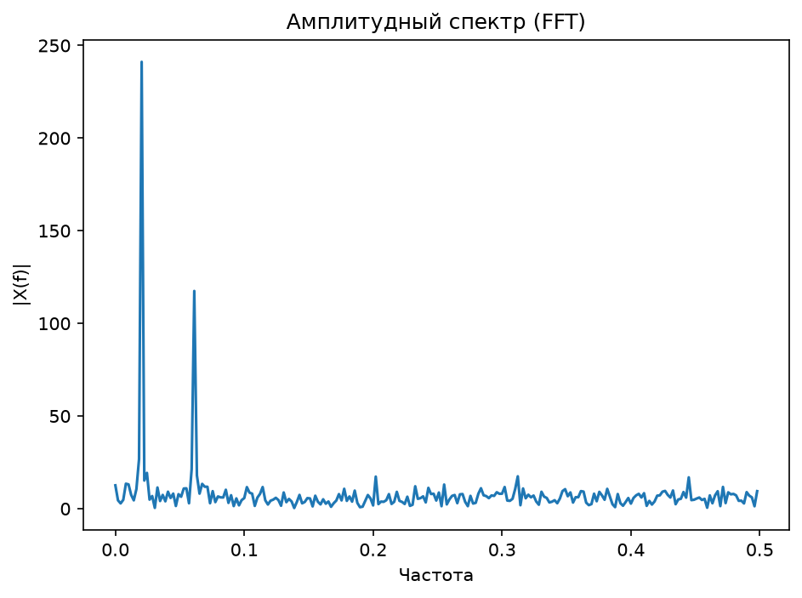
Задание 31. Кубическая интерполяция.
Выполнена кубическая интерполяция x2 с увеличением числа точек в 10 раз.
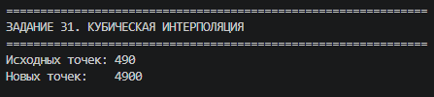
Задание 32. Интерполяция сплайнами.
Выполнена сплайн-интерполяция x2 (k = 3, s = 0).
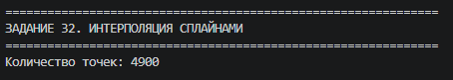

Задание 33. Бинарные маски.
Построены маски: положительные, отрицательные, нулевые, попадающие в интервал [–1; 1].
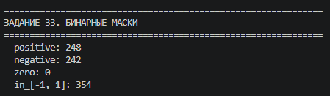
Задание 34. Сравнение собственного и sklearn-масштабирования.
Проведено сравнение собственных классов MinMaxScalerCustom и StandardScalerCustom с аналогами из sklearn. Результаты совпадают с точностью до 1e-10. Таблица сравнения сохранена в файл.
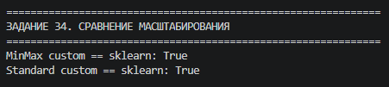
Задание 35. Инверсия.
Проверено, что обратное преобразование восстанавливает исходные данные и для собственного класса, и для sklearn.
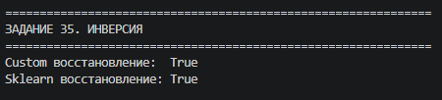
Задание 36. Скользящее окно.
Построена матрица окон ширины 5 для x2.
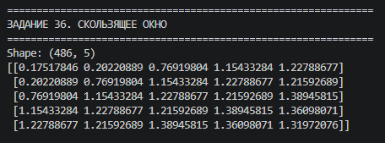
Задание 37. Скользящее среднее.
Вычислено скользящее среднее ширины 5.
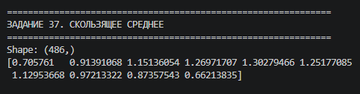
Задание 38. Тензор TensorFlow.
Создан тензор X_tf из массива X.
Вставить: скриншот вывода тензора и его формы.
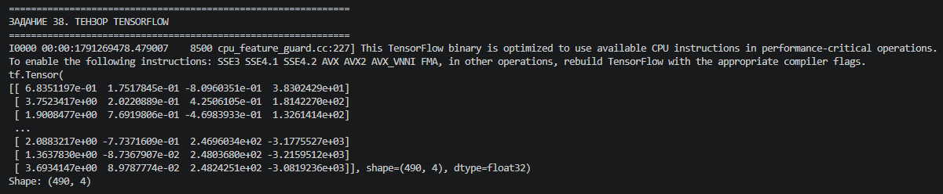
Задание 39. Тензор PyTorch.
Создан тензор X_pt из массива X.
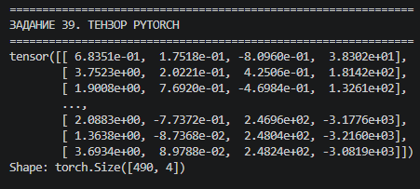
Задание 40. Случайные тензоры.
Созданы случайные тензоры A (k × n), W (m × p) и B (k × p).
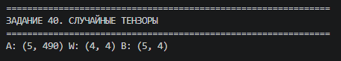
Задание 41. Операция AXW+B (TensorFlow).
Вычислено произведение A @ X @ W + B средствами TensorFlow.
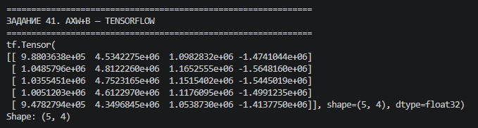
Задание 42. Операция AXW+B (PyTorch).
Та же операция выполнена в PyTorch.
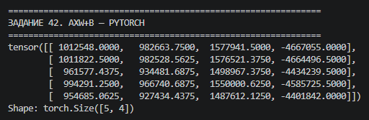
Задание 43. Матрицы T, P, Q.
Созданы три случайные матрицы формы 3 × 10.
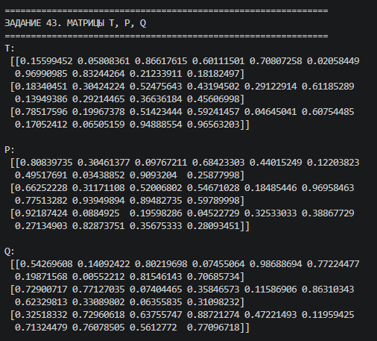
Задание 44. Операция в Keras.
Вычислено выражение V = |sin(T) − exp(P) · √Q| средствами Keras.
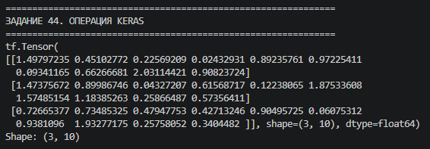
Задание 45. Та же операция в PyTorch.
Результат повторён в PyTorch.
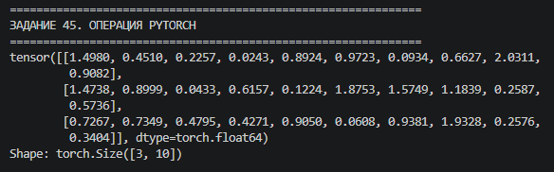
Задание 46. Разреженный массив SciPy.
Создана разреженная матрица размером 100 000 × 100 000 с плотностью 1e-5. Выведены её размер, число ненулевых элементов, тип, формат и плотность.
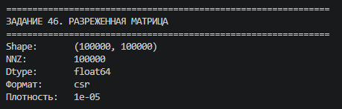
Задание 47. Обратная матрица.
Создана случайная матрица 100 × 100, найдены её определитель и обратная матрица. Проверено условие M @ M⁻¹ = I.
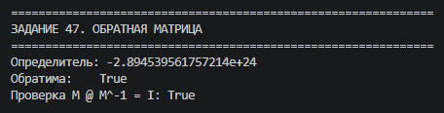
Задание 48. Достроение массива F.
Собран трёхмерный массив F формы (n, m, 3): [исходные данные, Min-Max, StandardScaler]. Для PCA выполнено преобразование к форме (n, m·3).
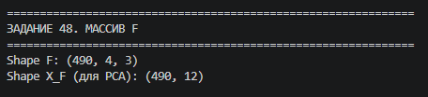
Задание 49. Пайплайн sklearn + PCA.
Для двух пайплайнов (MinMax + PCA и Standard + PCA) вычислены значения логарифмического правдоподобия. Построен график кумулятивной объяснённой дисперсии в логарифмическом масштабе.
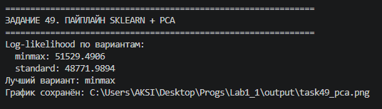
Задание 50. Обработка изображения средствами SciPy.
Для цветного изображения image.jpg выполнены десять операций: разделение на каналы R, G, B; поворот на 40° с бикубической интерполяцией; перевод в оттенки серого; построение гистограммы яркостей чёрно-белого изображения (256 бинов); разбиение изображения на три части по квантилям гистограммы; наложение чёрной круговой рамки; добавление гауссовского шума (σ = 25); гауссовское размытие (σ = 2); операция sharpening через unsharp masking (amount = 1,5); PCA к чёрно-белому изображению (32 компоненты), построение кривой MSE и сетки из 16 первых главных компонент. Все обработанные изображения сохранены отдельными PNG-файлами, а также в виде сравнительных фигур «до и после».




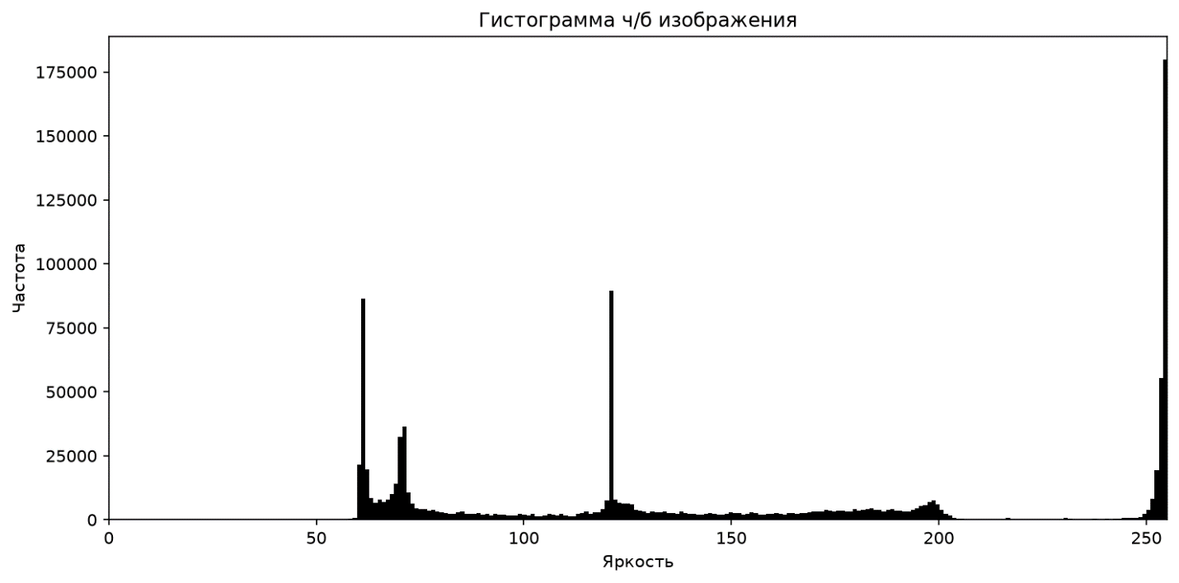






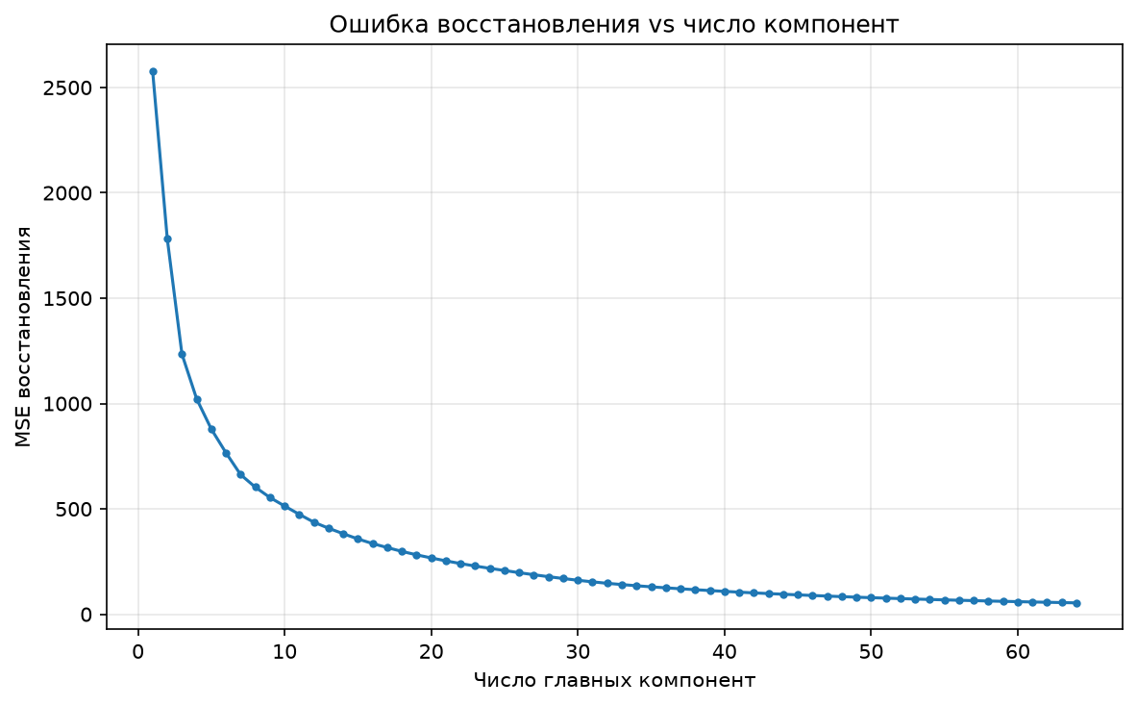
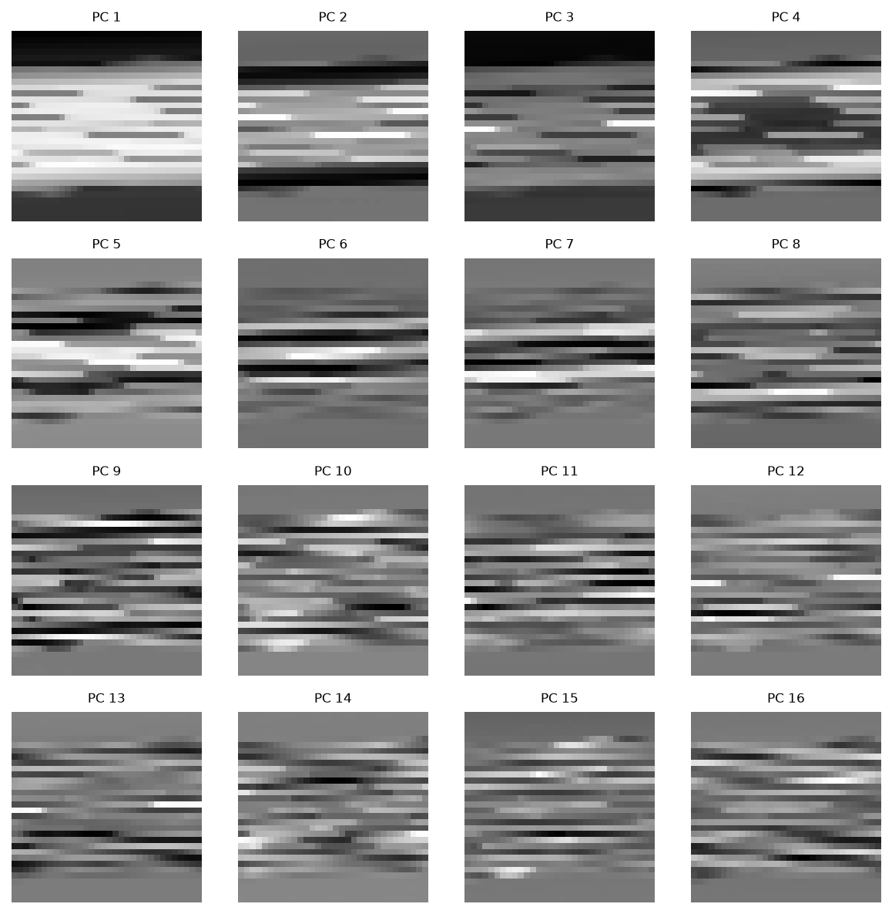
Отправление выполненного задания на GitHub.
Был создан удаленный репозиторий, а после запушены все файлы выполненной лабораторной.
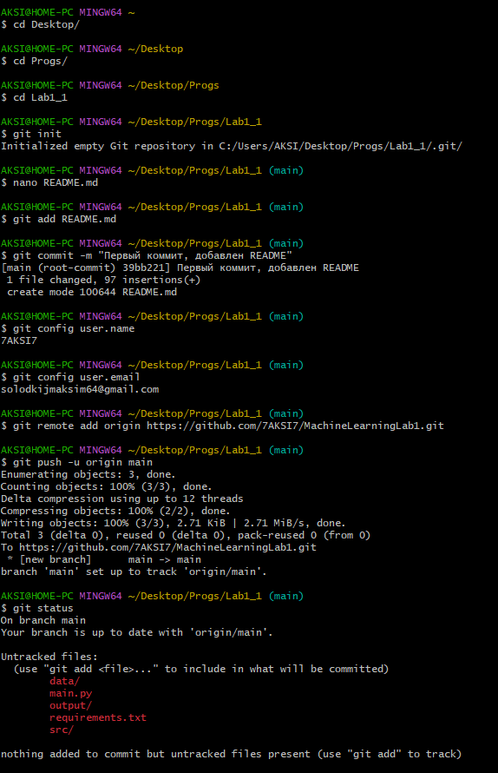
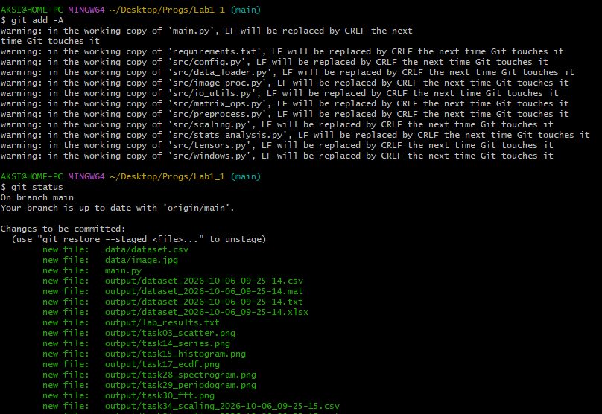
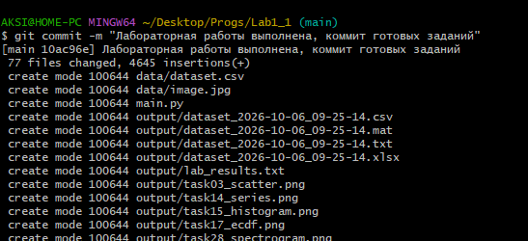
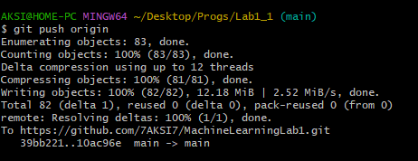
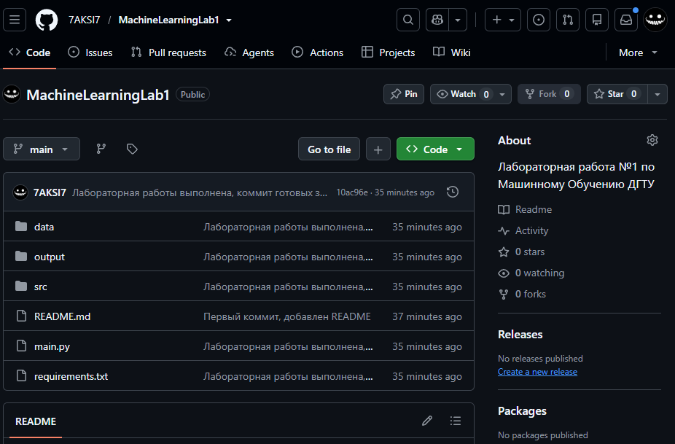
Вывод
В ходе лабораторной работы были изучены и практически применены основные библиотеки Python для машинного обучения. Освоены чтение и запись табличных данных в четырёх форматах; предобработка данных, включая обработку пропусков, приведение типов, масштабирование и разбиение на выборки; статистический анализ, включая описательные статистики, доверительные интервалы, ковариацию и корреляцию, проверку гипотез о распределении, спектральный анализ и интерполяцию; тензорные вычисления в TensorFlow, PyTorch и Keras; работа с разреженными матрицами, обратной матрицей и PCA-пайплайном; базовая обработка изображений средствами SciPy. Все задания выполнены, результаты сохранены в папку output, код воспроизводим благодаря фиксации seed.

